Regał szkolny Bałtyk ZS
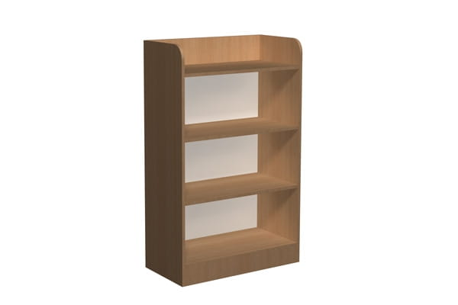

Regał Bałtyk ZK

Regał Bałtyk G
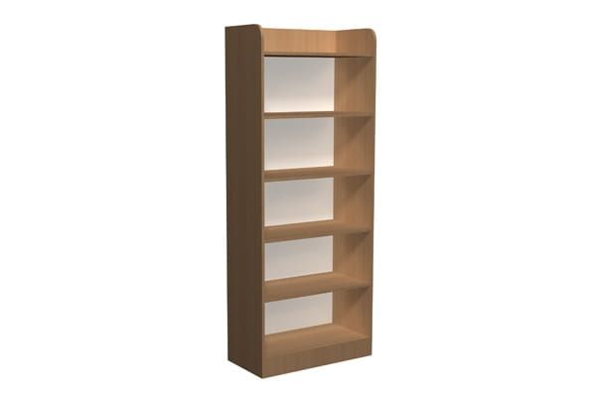

Regał szkolny z szafką Bałtyk ZJ
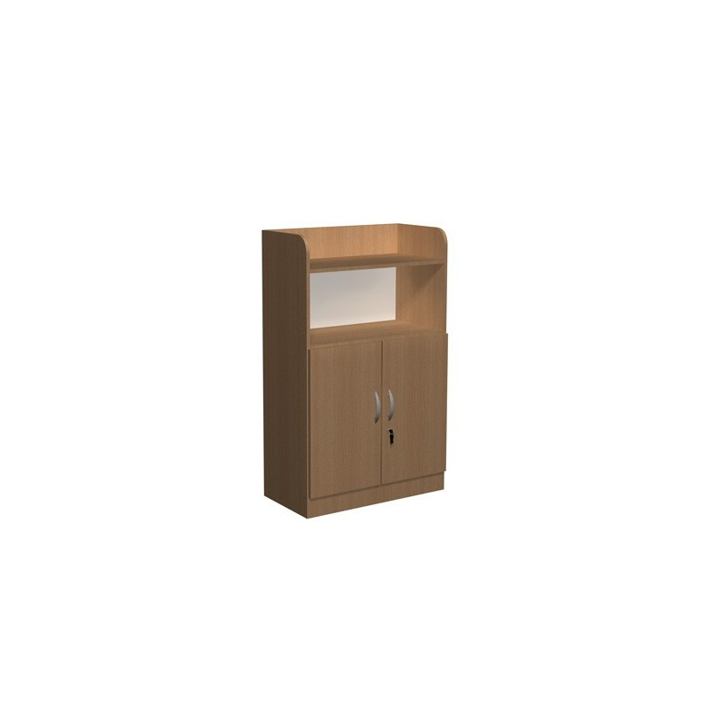

Szafka szkolna Bałtyk ZR
